Der Lichtschalter am Bett
Die Großmutter von Marie und Daniel kann nicht mehr gut laufen. Deshalb hat sie die Mutter der beiden gebeten, in ihrem Schlafzimmer einen zusätzlichen Lichtschalter einzubauen. Als alles fertig ist, führt die Oma stolz vor, wie sie das Licht an der Tür einschalten und am Bett wieder ausschalten kann. Egal, welchen der beiden Schalter sie jetzt betätigt: Sie kann das Licht ein- oder ausschalten.
Marie hat eine Idee: „Könnte nicht mein Puppenhaus auch so einen Bettschalter bekommen?“ „Na klar“, antwortet ihre Mutter. „Die Kabel könnt ihr sogar selbst legen. Ihr braucht dazu nur zwei Wechselschalter. Ich zeige euch, wie ihr so einen Wechselschalter bauen könnt. Alles andere könnt ihr dann allein!“
Foto: Martina Heskamp
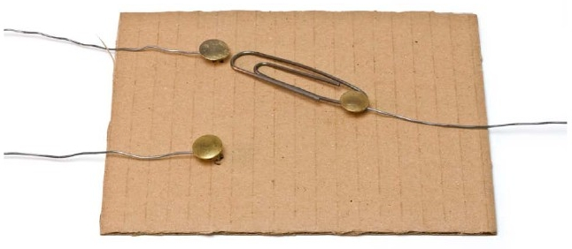So sieht der selbstgebaute Wechselschalter aus:
Mit Kabeln, einer Batterie, einer Glühlampe und zwei selbst gebauten Wechselschaltern probieren sie, die Schaltung aus Omas Zimmer nachzubauen. Aber so einfach ist es doch nicht.
„Überlegt vielleicht erst einmal auf dem Papier, wie es überhaupt gehen kann“, schlägt die Mutter vor.
Könnt ihr den beiden helfen?

Aufgabe
Wie müssen die Lampe, die Schalter und die Batterie verbunden werden?
Fertigt eine Schaltskizze an.
Ihr könnt versuchen, die Aufgabe ohne Benutzung der angebotenen Hilfen zu lösen. Wenn ihr fertig seid, dann vergleicht euer Ergebnis mit der Musterlösung. Dazu folgt ihr dem QR-Code links.

Wenn ihr die Hilfen zur Lösung der Aufgabe nutzen wollt, dann folgt dem QR-Code rechts.

Erklärt euch zuerst gegenseitig die Aufgabe noch einmal in euren eigenen Worten. Klärt dabei, wie ihr die Aufgabe verstanden habt und was euch noch unklar ist.

